混合矩阵切换器
用户手册

使用本系统前，请详细阅读本说明书

目 录
一、矩阵系统说明 1
二、矩阵系统包装说明 1
三、矩阵主机安装 2
四、 前后面板示意图 2
五、矩阵与外围设备的连接 2
六、控制面板使用说明 4
七、红外遥控使用说明 6
八、上位机操作说明 7
九、通讯控制参数协议 8

矩阵系统说明

关于矩阵系统
混合无缝矩阵切换器，是一款高性能的视频信号专业切换设备，用于多个视频信号输入输出交叉切换，采用先进的高性台图像处理芯片使信号传输衰减降至最低，图像和声音信号能高保真输出。
合无缝矩阵主要应用于广播电视工程、多媒体会议厅、大屏幕显示工程、电视教学、指挥控制中心等场合。本产品支持机箱按键、红外遥控、RS-232串口、TCP/IP（非标配）以及开放控制代码用于中控控制。
合无缝矩阵切换器根据输入及输出规模分为2U机箱和3U机箱、6U机箱，本用户手册以16x16矩阵切换器为例描述操作说明。
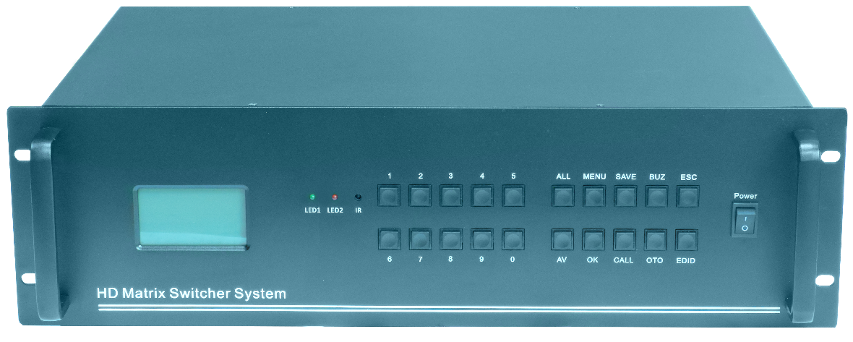

图1-1 1616混合矩阵切换器

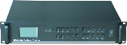
二、矩阵系统包装说明
混合矩阵切换器主机
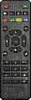
红外远程遥控器
RS-232通讯连接线
电源线
矩阵控制软件光盘
设备用户手册及保修卡

三、矩阵主机安装
混合无缝矩阵主机采用全金属机箱，可以与各种设备摆放在一起。另外，矩阵主机还提供标准机安装支架，用户可以将主机安装在标准工业机柜上。

前后面板示意图

1616前面板示意图

五、矩阵与外围设备的连接

输入、输出接口说明
产品采用插卡式设计方式，输入输出可根据需求自由配置数量。混合无缝矩阵切换器配套的输入和输出模块均为单卡4路，目前可以配置HDMI输入板卡、DVI输入板卡、HDMI输出板卡。

通讯端口及连接方法
混合无缝矩阵均提供标准RS-232串行通讯端口、LAN网络控制口，除了可以利用前面板按键进行切换操作外，还允许用户使用各种控制系统进行控制或通过以太网进行远程控制，也可以通过可选的以太网接口配件，扩充以太网控制功能。

矩阵与控制系统的连接
混合无缝矩阵可以使用各种控制系统进行控制，通过RS-232串行接口或可选的以太网控制口对矩阵进行控制。
RS-232端口为9针母接头，引脚说明如下：
针号 引脚 说明
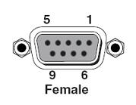
- N/u 空
- Rx 接收
- Tx 发送
- N/u 空
- Gnd 公共地
- N/u 空
- N/u 空
- N/u 空
- N/u 空

矩阵与控制电脑的连接
用RS-232连接线将电脑的串行通讯口(COM1或COM2) 与HDMI矩阵主机的RS-232通讯口连接，安装好应用软件后，即可利用电脑对混合矩阵进行控制。用户可使用矩阵附带的应用软件作为电脑控制软件，也可以自行编写控制软件。
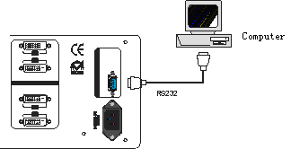
图5-1 HDMI矩阵与电脑的RS-232连接

矩阵与电脑信号输入输出设备的连接方法
混合无缝矩阵切换器HDMI输入/输出模块，用户可以根据不同场合连接各种电脑信号、音视频信号设备，如影碟机、台式电脑、图形工作站、数字展示台等，输出端子可连接到投影机、录像机、电脑显示器、功放等。

系统拓朴图：
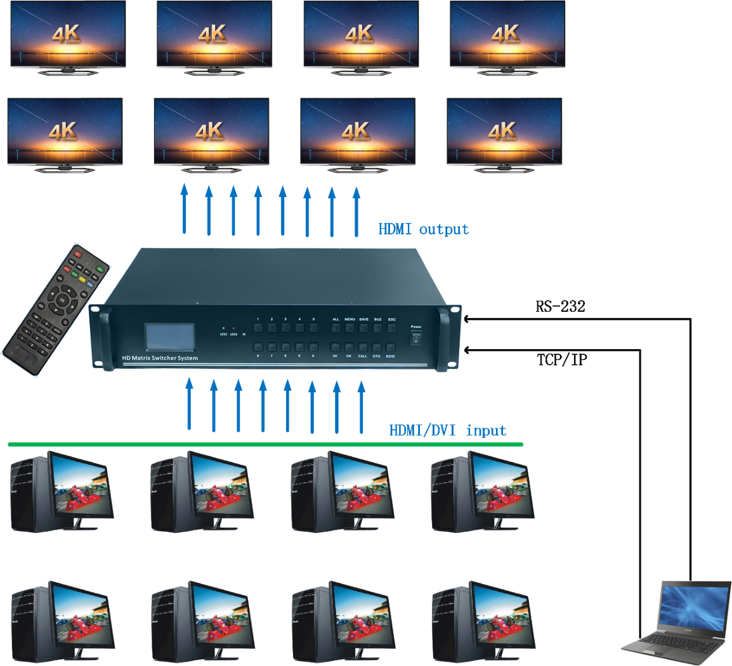

图5-4 矩阵切换器的系统连接图

六、控制面板使用说明

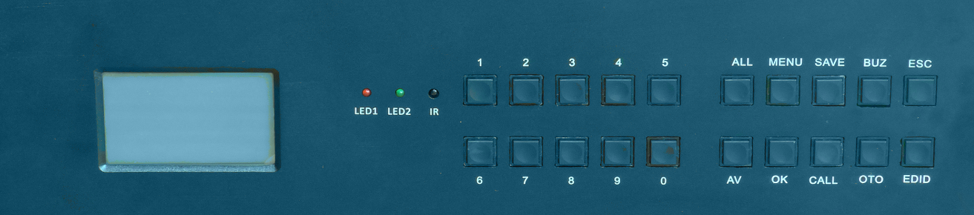
6.1前面板示意图

7.2前面板功能操作
矩阵开机后面板上的小液晶屏幕显示WELCOME欢迎菜单，如上图小LED屏所示。
以下为前面板操作方式：
6．2．1按键说明：
1、2、3、4、5、6、7、8、9、0 ：数字键和快速切换场景键、数字选择键；
在操作界面，直接按下主机或者遥控器上的1-3号按键，代表选择第几项；
在WELCOME欢迎菜单，直接按下主机或者遥控器上的1-9号按键，则快速切换保存的相应场景号。
AV：信号切换设置；
ALL：切换到所有；
MENU：菜单；
SAVE：情景模式保存；
BUZ：情景模式设置；
ESC：退出/取消；
EDID：EDID信息绑定设置键；
CALL：情景模式调用；
OTO：对应切换，输入1，2，3，4对应切换到输出1，2，3，4，依此类推；
OK: 确认/选择；

6．2．2 信号切换
按下AV键后小LED屏显示信号切换界面如下图,按数字键选择需要切换的的输入信号通道，选择好后LED屏光标自动移至输出通道栏，按所需要切换到的通道后再按OK键，切换完毕。
举例1、如由输入2端口切换至输出3接口切换方式：AV→0→2→0→3→OK,切完完毕；
举例2、如由输入2端口切换至所有输出接口切换方式：AV→0→2→All→OK,切完完毕；
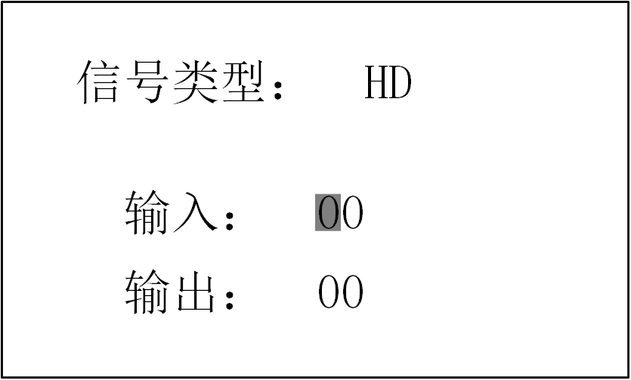
6．2．3 情景保存
把设置好的通道切换模式保存在矩阵切换器里面以便以后可以快速调用该模式，如把已切换好的模式保存在3号键，按下机箱按钮BUZ键进入系统操作后选择情景保存，具体操作如下：
BUZ→2→OK→0→3→OK,保存结束；
或者SAVE→0→3→OK,保存结束；

6．2．4 情景调用
把保存好的通道切换模试调用出来，按下BUZ键进入系统操作，通过数字键选择场景调用，输入所需要调用的场景号后按OK键完成；或者按下CALL键进入快捷调用，输入所需要调用的场景号后按OK键完成；

6．2．5恢复出厂设置
使机器完全恢复到工厂出厂时的设置，按下BUZ键进入系统操作，选择恢复出厂按OK键完成；

6．2．6蜂鸣器设置
打开或取消矩阵切换器操作时的提示音，按下MENU键进入系统设置选择蜂鸣器设置，通过数字1键选择开/关后按OK键，设置完成；

6．2．7 识别码设置
很多时候往需要通过一台电脑控制多台矩阵切换器，这样需要设置每台机器的设别码，以便有选择性的控制控制某台机器。按下MENU键进入系统设置选择识别码设置，输入识别码号按OK键后设置完成；

6．2．8语言设置
本矩阵切换器可设置简体中文和英文两种语言，通过MENU键进行入系统设置，选择语言设置，通过数字1键切换所需要的语言；具体操作如下：
MENU→3→OK→1→OK,保存结束；

七、红外遥控使用说明

设备可通过红外遥控进行设置，功能与机箱键设置方式一样，本节列出遥控与机箱按键对应的按键及简介，不再进行详细重复描述；
Switch键：信号切换键，同机箱AV按钮键功能一致。按下Switch键后按数字设置输入及输出的端口，按OK键完成切换；
Menu键：同机箱按钮Menu键；
返回键：同机箱按钮Esc按键功能；
OK键：同机箱按键OK;
SOURCE:同机箱BUZ按钮，按下进入系统操作；
数字键：同机箱数字选择键;
AUTO：同机箱EDID键；
：同机箱OTO键；
：同机箱SAVE键；
：同机箱CALL键；
： 同机箱All键，设置为切换至所有输出；

八、上位机操作说明
通过RS-232串口或者TCP/IP进行通讯，在电脑上面通过控制软件对设备进行控制，下为上位机图解：
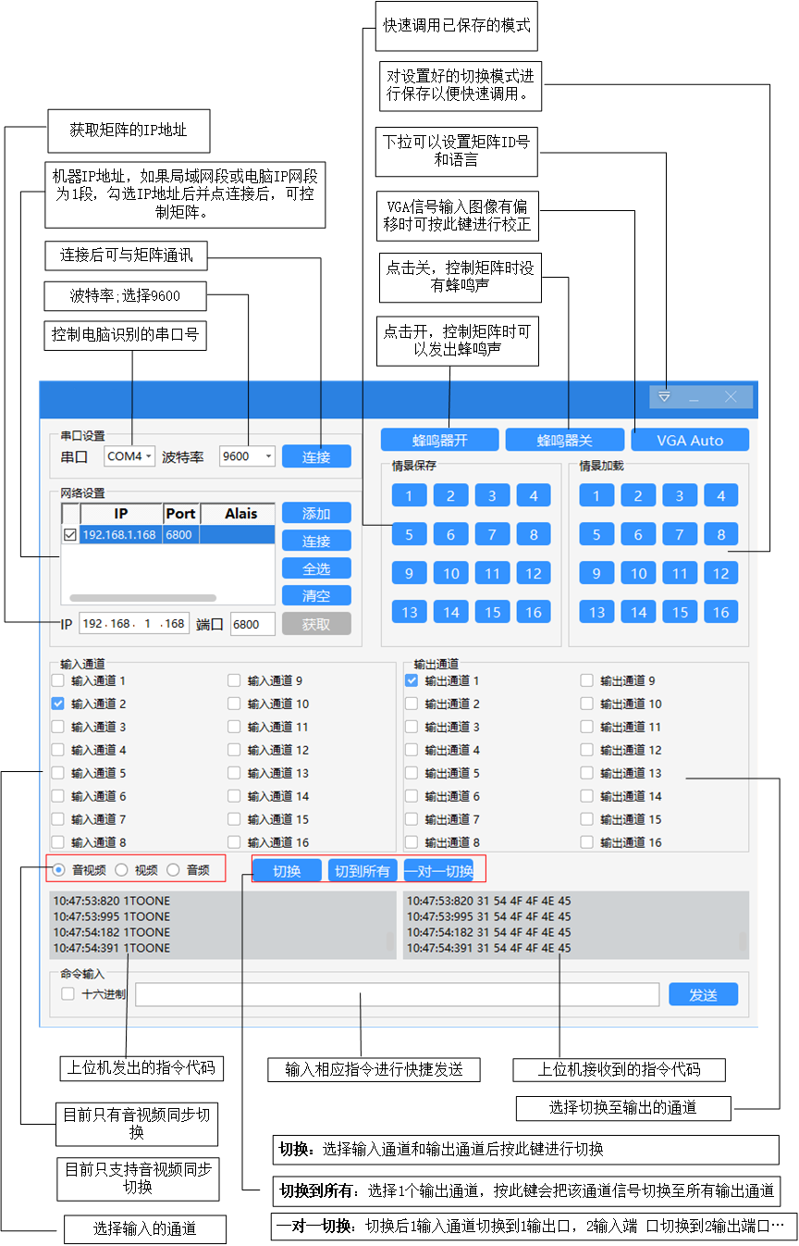
- 通讯连接：首先通过RS-232串口线连接电脑和设备，或者通过网线使设备与电脑直联或者接入局域网；
- 通过RS-232连接必须与电脑上相应的COM口号相对应，串口号可在控制面板的设备管理器上查询端口号；
- 通过TCP/IP控制，局域网或者电脑IP网段初始必须要设置成为1段；
- 打开控制软件：打开Software文件里面的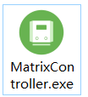文件，弹出如下软件界面，点击串口连接或者勾选IP机器IP地址后点连接，后可以操作矩阵切换器。
- 通道命名：为了方便记忆，可以对控制软件的输入输出通道进行重命名，命名可以是中文或英文。命名方式为通过鼠标右键点击对应的输入通道或者输出通道；
- 情景保存或者情景加载的重命名：通过鼠标右键点击相应按钮，进行对情景的重命名；
- 通过RS-232或者TCP/IP连接成功后，设备还是无法控制，请检查控制软件上的设备ID号是否与矩阵通过按键查询的ID号是否一致，ID号一致才可以控制设备。
- 矩阵IP地址的修改-矩阵默认IP地址为192.168.1.168,由于其它原因需要修改IP地址时，请按以下操作步骤进行修改：
8.1、首先确保通过串口与设备可以正常通讯；
8.2、再按以下操作步骤进行IP地址修改:
8.2.1、打开控制软件，连接串口；
8.2.2、点击添加，弹出网络设置窗口；
8.2.3、修改里面IP地址后点确定，IP地址必须要与控制电脑或者局域网同一网段；
8.2.4、右键点击IP地址，再次弹出设置窗口，再重新点击确定（注：点击IP地址前不能勾选IP）；
8.2.5、勾选IP，点击连接，连接处显示断开状态，IP设定成功；
9、IP地址查询：通串口助手输入HWC点发送后可在助手窗口里面查看现有IP地址；

九、通讯控制参数协议
1. 网络控制参数
1.1.查询IP 指令:HWC
HNW192.168.1.172,6800,255.255.255.0,192.168.1.1,54.82.52.115.119.23
1.2.复位操作 指令:HWR
1.3.设置IP 指令:HWS
如: HWS192.168.1.172.255.255.255.0.192.168.1.1
设置完IP后,上位机通讯需要重新配置后并重新连接,才能正常通讯控制.
1.4: 端口号支持:四个 6800 / 6900 / 7000 / 7100

2. 串口控制参数
波特率设为 9600，8 位数据位，1位停止位，无校验位，通信方式：异步半双工串行通讯。
3. 通讯控制协议
以下协议支持所有型号的矩阵，包括 VGA 系列、DVI 系列及 HDMI 系列：
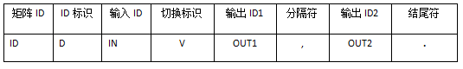

例: 1D1V1,2,3.
当ID为0时候.可以通用所有矩阵. ID取值0~99.
把矩阵ID为1的矩阵, 输入通道1依次切换到输出1,2,3通道.

16X16矩阵.
12D12V12,2,14,1.
把矩阵ID为12的矩阵, 把输入通道12一次切换到输出通道12,2,15,1通道.
把一路输入通道切换到所有输出通道
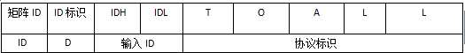
12D01TOALL 把矩阵ID为12的矩阵,把输入通道1切换到所有输出通道
12D12TOALL 把矩阵ID为12的矩阵,把输入通道12切换到所有输出通道
把一路输入通道切换一一对应
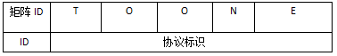
12TOONE 把矩阵ID为12的矩阵，把输入通道一一对应输出通道
调用情景模式
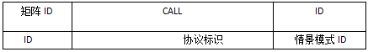
例: 12CALL2 调用矩阵ID为12的情景模式2
保存情景模式
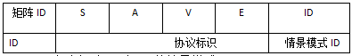
例: 12SAVE2 保存矩阵ID为12的情景模式2
12BUZON 矩阵ID为12 ,蜂鸣器开
12BUZOFF 矩阵ID为12 ,蜂鸣器关

